課題6 竹田陽

1.

N= 3

K= 6

のときに，ラングドンが描いた図と近いグラフになった．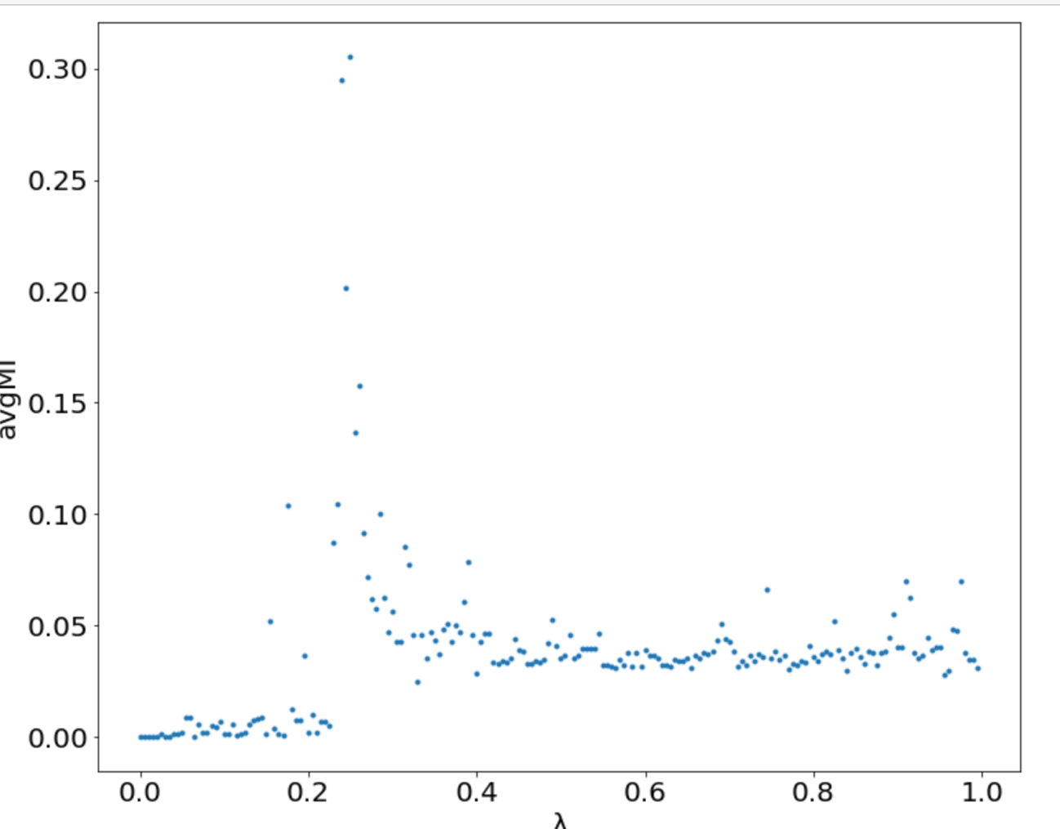

条件としては，λ=0.3付近で，相互情報量が増加し，その後減衰する．

λの値が大きくなるにつれて，RULEが0でなくなる可能性が大きくなる．これにより，相互情報量が大きくなる．λが大きくなる(0.3付近を越える)と，相互情報量(平均でないもの)は．Cell nu,berにより振動するようになる．これにより，平均の相互情報量は，収束していくと考えられる．

2.

平均相互情報量の高いCA(λ=0.)では，cell numberによらず，相互情報量が一定である．

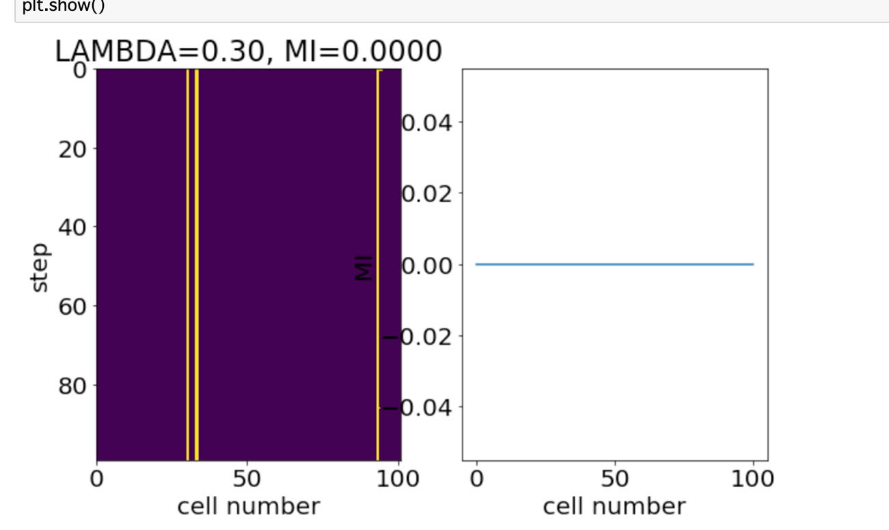

平均相互情報量の低いCA(λ=0.9付近)では，cell numberで振動している．

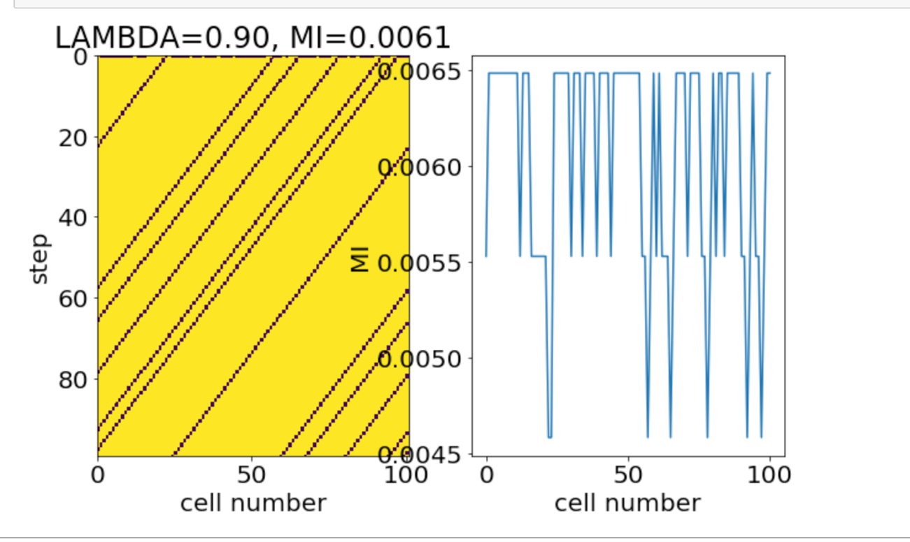

3.

メリットとしては，それぞれのラムダでの，周期的な動きとカオス的な動きを，同時に観測することができる．

デメリットとしては，適切にNやKを決定する必要があること．